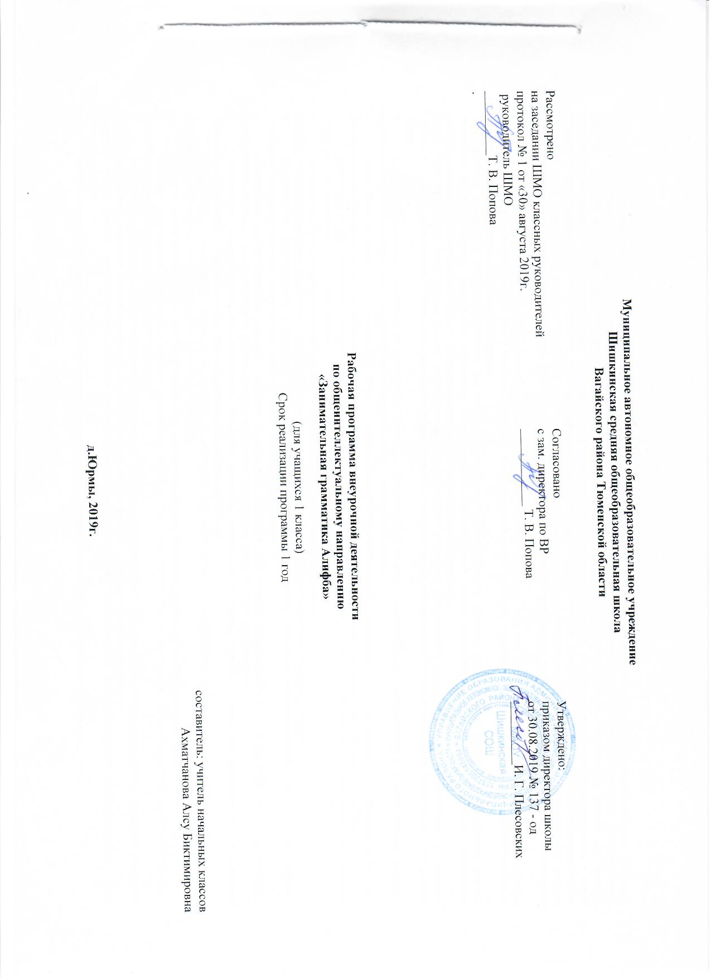
Результаты освоения курса
Личностные, метапредметные, предметные результаты освоения учебного курса
- формировать у детей мотивации к обучению;
- оказать помощь обучающимся в самоорганизации и саморазвитии;
- развивать познавательные навыки обучающихся;
- формировать умения самостоятельно конструировать свои знания, ориентироваться в информационном пространстве;
- развивать критическое и творческое мышление;
- осознавать свою этническую и культурную принадлежность в контексте единого и целостного Отечества при всём разнообразии культур, национальностей, религий России;
- воспитать уважительное отношение к иному мнению, истории и культуре других народов России;
- научить уважать историю и культуру всех народов Земли на основе понимания и принятия базовых общечеловеческих ценностей;
- расширить сферы социально-нравственных представлений, включающих в себя освоение социальной роли ученика, понимание образования как личностной ценности;
- развивать способность к адекватной самооценке с опорой на знание основных моральных норм, требующих для своего выполнения развития этических чувств, самостоятельности и личной ответственности за свои поступки в мире природы и социуме;
- понимать роль и значение родного края в природе и историко-культурном наследии России, в ее современной жизни;
- понимать место своей семьи в прошлом и настоящем своего края, в истории и культуре России.
регулятивные - учитывать выделенные учителем ориентиры действия в новом учебном материале в сотрудничестве с учителем; планировать свое действие в соответствии с поставленной задачей и условиями ее реализации, в том числе во внутреннем плане; осуществлять итоговый и
пошаговый контроль по результату;
познавательные – формировать навыки решения творческих задач, поиска, анализа и интерпретации информации; добывать необходимые знания и с их помощью проделывать конкретную работу; осуществлять поиск необходимой информации для выполнения учебных
заданий с использованием учебной литературы; основам смыслового чтения художественных и познавательных текстов, выделять существенную информацию из текстов разных видов; анализировать объекты с выделением существенных и
несущественных признаков;
коммуникативные – научить обучающихся выполнять различные роли в группе (лидера, исполнителя, критика); формировать умения координировать свои усилия с усилиями других; научить формулировать собственное мнение и позицию; договариваться и приходить к общему в решении совместной деятельности, в том числе в ситуации столкновения интересов; задавать вопросы; допускать возможность существования у людей различных точек зрения, в том числе не совпадающих с его собственной, и ориентироваться на позицию партнера в общении и взаимодействии; учитывать разные мнения и стремиться к координации различных позиций в сотрудничестве.
- усвоить первоначальные сведения о сущности и особенностях объектов, процессов и явлений, характерных для природной и социальной действительности (в пределах изученного);
- формировать целостный, социально-ориентированный взгляд на окружающий мир в его органичном единстве и разнообразии природы, народов, культур и религии;
- овладеть базовым понятийным аппаратом (доступным для осознания младшим школьником), необходимым для получения дальнейшего образования в области естественно-научных и социально-гуманитарных дисциплин;
- уметь наблюдать, фиксировать, исследовать (измерять, сравнивать, классифицировать, ставить опыты, получать информацию из семейных архивов, от окружающих людей, в открытом информационном пространстве) явления окружающего мира; выделять характерные особенности природных и социальных объектов; описывать и характеризовать факты и события культуры, истории общества в контексте базовых национальных духовных ценностей, идеалов, норм;
- овладеть навыками причинно-следственных связей в окружающем мире, природы и социума;
- овладеть основами экологической грамотности, элементарными правилами нравственного поведения в мире природы и людей, нормами здоровьесберегающего поведения в природной и социальной среде.
.

Содержание учебного курса
1. Вводное занятие. Знакомство. Слушание. Восприятие на слух информации, содержащейся в предлагаемом тексте, определение основной мысли текста.
2. Вопросы кто? что? Наша школа. Наблюдение над ролью слова, жестов, мимики, интонации в устном общении людей.
3. Вопросы где? куда? Учебные принадлежности. Практическое овладение диалогической формой речи.
4. Осень. Буква Ө-ө. Адекватное восприятие звучащей речи.
5. Использование слов Да, Нет. Овощи. Овладение умениями начать, поддержать и закончить разговор, привлечь внимание.
6. Числа 1-10.Фрукты. Наблюдение над ролью слова, жестов, мимики, интонации в устном общении людей.
7. Наша семья. Буквы А-Ә. Умение отчетливо произносить слова, четко артикулируя их.
8. Г.Тукай «Шурале».Буквы У-Ү. Умение отчетливо произносить слова, четко артикулируя их.
9. ”Чукмар белән Тукмар”. А. Алиш. Усвоение норм речевого этикета в различных ситуациях: в быту, дома, в школе.
10. Национальные блюда. Наблюдение над ролью слова, жестов, мимики, интонации в устном общении людей.
11. Зима.”Зима в Простоквашино». Усвоение норм речевого этикета в различных ситуациях: в быту, дома, в школе.
12. Одежда. Буква Җ. Умение отчетливо произносить слова, четко артикулируя их. Адекватное восприятие звучащей речи.
13. Новогодние частушки. Умение отчетливо произносить слова, четко артикулируя их.
14. Наше тело. Анализ и оценка содержания, языковых особенностей и структуры текста.
15. Наше здоровье. Буква ң. Адекватное восприятие звучащей речи.
16. Мои игрушки. Какой? Что делает? Умение отчетливо произносить слова, четко артикулируя их.
17. В деревне. Буква Һ. Адекватное восприятие звучащей речи.
18. Домашние животные. Усвоение норм речевого этикета в различных ситуациях: в быту, дома, в школе.
19. Домашние птицы. Умение отчетливо произносить слова, четко артикулируя их.
20. Мой город. Адекватное восприятие звучащей речи.
21. Весна. Умение отчетливо произносить слова, четко артикулируя их.
22. Перелётные птицы. Интерпетация и обобщение содержащейся в тексте информации.
23. 8 Марта Изучение песни о маме. Анализ и оценка содержания, языковых особенностей и структуры текста.
24. Сказки. Г.Тукай «Су анасы». Анализ и оценка содержания, языковых особенностей и структуры текста.
25. “Өч кыз”. Анализ и оценка содержания, языковых особенностей и структуры текста.
26. “Шалкан”. Анализ и оценка содержания, языковых особенностей и структуры текста.
27. Музыка. Театр. Создание небольших собственных текстов по интересной детям тематике: на основе впечатлений, литературных произведений, сюжетных рисунков, серий рисунков, просмотренного фрагмента видеофильма.
28. Праздник "День рождения». Создание небольших собственных текстов по интересной детям тематике: на основе впечатлений, литературных произведений, сюжетных рисунков, серий рисунков, просмотренного фрагмента видеофильма.
29. УНТ. Загадки. Участие детей в коллективном поиске.
30. Транспорт. Уличное движение. Создание небольших собственных текстов по интересной детям тематике: на основе впечатлений, литературных произведений, сюжетных рисунков, серий рисунков, просмотренного фрагмента видеофильма.
31. Национальная одежда. Интерпетация и обобщение содержащейся в тексте информации.
32-33. Подготовка к празднику «Сабантуй». Сабантуй-национальный праздник.
Формы организации:
Процесс обучения должен быть занимательным по форме. Это обусловлено возрастными особенностями обучаемых. Основной принцип программы: «От игры к знаниям». Обучение реализуется через игровые приемы работы – как известные, так и малоизвестные. Например: интеллектуальные (логические) игры на поиск связей, закономерностей, задания на кодирование и декодирование информации, сказки, конкурсы, игры на движение с использованием терминологии предмета.
Игра – особо организованное занятие, требующее напряжения эмоциональных и умственных сил. Игра всегда предполагает принятие решения – как поступить, что сказать, как выиграть.
Виды игр:
на развитие внимания и закрепления терминологии;
игры-тренинги;
игры-конкурсы (с делением на команды);
сюжетные игры на закрепление пройденного материала;
интеллектуально-познавательные игры;
интеллектуально-творческие игры.
Виды деятельности:
1. Дети воспринимают и усваивают готовую информацию.
2. Обучающиеся воспроизводят полученные знания и освоенные способы деятельности.
3. Участие детей в коллективном поиске;
4. Овладение детьми методами научного познания, самостоятельной творческой работы.
Тематическое планирование
№ п/п | Содержание (разделы, темы) | Количество часов
1 | Вводное занятие. Знакомство. | 1
2 | Вопросы кто? что? Наша школа. | 1
3 | Вопросы где? куда? Учебные принадлежности. | 1
4 | Осень. Буква Ө-ө. | 1
5 | Использование слов Да, Нет. Овощи. | 1
6 | Числа 1-10.Фрукты | 1
7 | Наша семья. Буквы А-Ә | 1
8 | Г.Тукай «Шурале».Буквы У-Ү. | 1
9 | ”Чукмар белән Тукмар”. А. Алиш. | 1
10 | Национальные блюда. | 1
11 | Зима.”Зима в Простоквашино» | 1
12 | Одежда. Буква Җ. | 1
13 | Новогодние частушки. | 1
14 | Наше тело. | 1
15 | Наше здоровье. Буква ң. | 1
16 | Мои игрушки. Какой? Что делает? | 1
17 | В деревне. Буква Һ. | 1
18 | Домашние животные. | 1
19 | Домашние птицы. | 1
20 | Мой город. | 1
21 | Весна. | 1
22 | Перелётные птицы.. | 1
23 | 8 Марта Изучение песни о маме. | 1
24 | Сказки. Г.Тукай «Су анасы» | 1
25 | “Өч кыз” | 1
26 | “Шалкан” | 1
27 | Музыка. Театр. | 1
28 | Праздник "День рождения» | 1
29 | УНТ. Загадки | 1
30 | Транспорт. Уличное движение. | 1
31 | Национальная одежда. | 1
32, 33 | Подготовка к празднику «Сабантуй». Сабантуй-национальный праздник. | 2

